中國造船暨輪機工程師學會 開會通知單
檔 號：
保存年限：
立案機關及字號：內政部台內社字第八八四一四八六號
會 址：10680台北市大安區安和路二段7號10樓
聯絡人：黃芳蘭 電話：02-27050753∕傳真：02-27050907
E-mail：sname@seed.net.tw http：//www.sname.org.tw
受文者：本會會員(會員別請見信封收件人)
發文日期：中華民國107年2月21日
發文字號：一O七(54)船學字第009號
附 件：海科館交通資訊、大會出席回覆單、會員資料普查表、繳費說明
開會事由：本會第五十五屆第一次會員暨會員代表大會
開會時間：中華民國107年3月24日(星期六) 10:00 AM
開會地點：國立海洋科技博物館教育中心(基隆市中正區北寧路367號)
※3/24備有捷運南港站→海科館「大會專車」，詳情請見本函第二頁說明。
主 持 人：蔡進發 理事長
大會總幹事：謝曜安 聯絡人：樊佳安 Email：sophiafan@mail.soic.org.tw
出 席 者：本會會員 暨 第五十五屆會員代表
大  會  議  程 | 2018/03/24（星期六） |  | 2018/03/25（星期日）
 | 09:30~10:00  10:00~10:10  10:10~10:20  10:20~11:10  11:10~11:30  11:30~12:10  12:10~12:20  12:20~12:30  12:30~12:35 | 學會會員及研討會學員報到  大會開幕式／主席蔡進發理事長致詞  貴賓致詞  專題演講  理監事選舉／休息茶敘  頒發獎章  工作報告／會務及籌備委員會報告  討論提案／臨時動議  宣佈選舉結果／禮成 | 08:30~09:00  09:00~10:30  10:30~10:45  10:45~12:10 | 第三十屆中國造船暨輪機工程研討會暨科技部成果發表會學員報到  研討會論文發表  休息茶敘  研討會論文發表
 | 12:35~12:40 | 第三十屆中國造船暨輪機工程研討會暨科技部成果發表會開幕式致詞
 | 12:40~ | 會員大會午餐時間 | 12:10~13:00 | 研討會午餐時間
 | 13:30~14:00  14:00~15:00  15:00~15:15  15:15~18:00 | 研討會學員報到  專題演講  休息茶敘  研討會論文發表 | 13:10~15:00 | 研討會論文發表
 | 19:00~ | 研討會晚宴時間 | 15:00 | 研討會結束／賦歸
歡迎報名參加3/24下午及3/25在海洋科技博物館教育中心舉行之「第三十屆中國造船暨輪機工程研討會暨科技部成果發表會」，請預先至http://www.se.ntou.edu.tw/30th/研討會網站報名，報名費1,500元(學生憑證1,000元)請於現場繳交現金。
正本：如出席者
副本：內政部
中國造船暨輪機工程師學會 | 理 事 長 | 蔡 進 發
大 會 籌 備 委 員 會 | 主任委員 | 陳 錦 福
研討會暨科技部成果發表會 | 主任委員 | 陳 柏 台

【海洋科技博物館位置圖】基隆市中正區北寧路367號／電話：02-2469-6000轉9
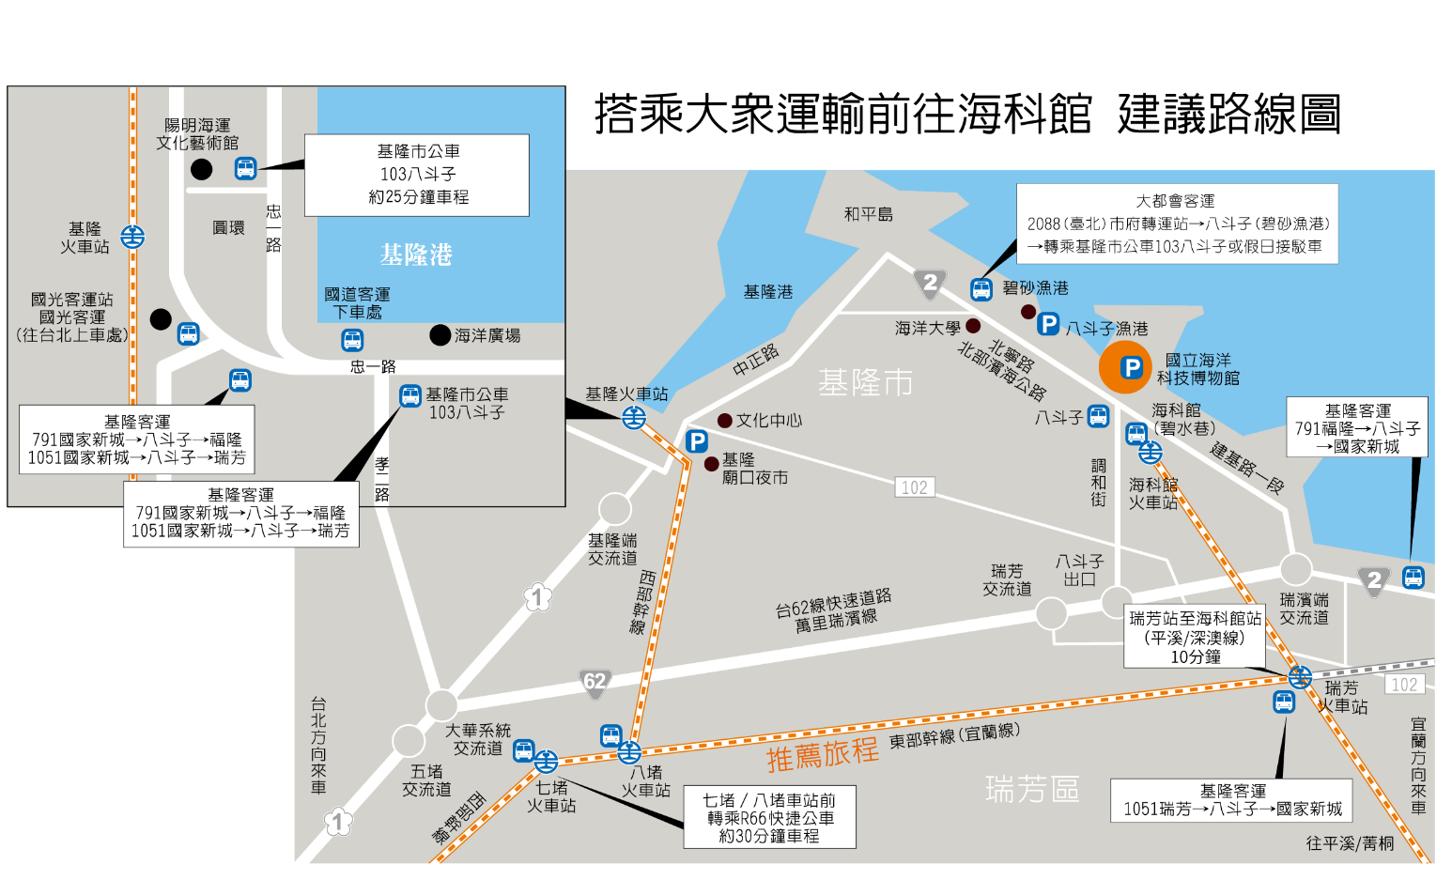
‧高鐵+大會專車：建議3/24搭乘北上高鐵0802(或0204)班次抵達南港車站8:40(或8:45) AM，下車後請依站內指標走至捷運南港站2號出口搭乘大會專車(須預先登記)。專車將於9:00 AM準時開車，逾時不候。
‧台北捷運+大會專車：建議3/24搭乘台北捷運板南線在南港站下車後，請依站內指標走至2號出口搭乘大會專車(須預先登記)。專車將於9:00 AM準時開車，逾時不候。
※大會專車：3/24欲搭乘9:00 AM捷運南港站(2號出口)→海科館「大會專車」之會員，請務必填寫本函第三頁「大會出席回覆單」於3/15前回傳登記，如未先登記，恕無法提供搭乘服務。
‧大都會客運2088 (發車間隔例假日為20~30分鐘)：建議3/24於8:30AM前至市府轉運站等候搭乘大都會客運2088「市府轉運站←→八斗子站」，終點八斗子站即是海科館側門，正常車程約1小時，詳細行經路線請上大都會客運網站http://www.mtcbus.com.tw/index.
php?m=Route&a=detail&id=2088A參考。
‧台鐵+基隆客運R66：建議3/24搭乘台鐵往基隆區間車1120(或1122)車次抵達七堵車站8:26(或8:40)AM，再轉搭8:55AM基隆客運R66到海科館下車。
基隆客運R66 海科館←→七堵車站
※R66「海科館←→七堵車站」例假日發車時刻表如右，詳細行經路線請上基隆客運網站http://www.kl-bus.com.tw/Content/routeContact.
aspx?t=1&id=43參考。
‧自行開車或其他交通指引：請至海科館網站https://www.nmmst.gov.tw/(>參觀服務>交通與停車)參考說明。

以下大會出席回覆單、會員資料普查表，請於3/15前以傳真02-2705-0907或E-mail至sname@seed.net.tw或郵寄台北市大安區安和路2段7號10樓黃芳蘭助理收。
大會出席回覆單
□ 3/24準時參加開會／□ 3/24欲在捷運南港站搭乘大會專車／□葷 □素 午餐盒
※3/24欲搭乘9:00AM捷運南港站(2號出口)→海科館「大會專車」者，請務必於3/15前勾選回傳登記，如未先登記，恕無法提供搭乘服務。謝謝配合！
□ 不克參加開會
□ 委託 代表出席(大會當日請出示出席委託書)

□ 本人無提案
□ 本人有提案
案由:

說明:

請簽名: 聯絡電話：
填表日期： ／ ／
中國造船暨輪機工程師學會會員資料普查表
填表日期： 年 月 日
會員別 | □學生會員 □初會員 □正會員 □永久會員 □名譽會員 □團體會員代表
姓 名 | 中文： | 英文： |  |  | 性別：
出生地 | 省(市) 縣(市) | 出生日期 | 民國 年 月 日
最高學歷 | 校(院)名：
 | 系(科)別： |  |  | 學位：
服 務  單 位  資 料 | 名稱： |  |  | 職稱：
 | 地址：
 | 電話： 傳真： E mail：
住 宅  資 料 | 地址：
 | 電話： 傳真： E mail：
通訊地址 | □同服務單位 □同住宅 □其他：
備 註
【請詳填此普查表，協助本會更新會員資料。謝謝！】

繳費說明
常年會費、出席費可到郵局用郵政劃撥，或於3/24大會報到處現場繳交現金。
郵政劃撥帳號：00126140
郵政劃撥戶名：中國造船暨輪機工程師學會
依會員別之應繳費額：(個人會員別請見信封收件人)
會員別 | 107年度常年會費 | 大會出席費 | 合計
個人永久會員 | 免 | 200元 | 200元
個人正會員 | 400元 | 200元 | 600元
個人初會員 | 300元 | 200元 | 500元
個人學生會員 | 150元 | 200元 | 350元
註：1.凡初會員之年資超過3年者即自動升為正會員。
2.欲參加當日(3/24)下午及3/25之在國立海洋科技博物館教育中心舉行之「第三十屆中國造船暨輪機工程研討會暨科技部成果發表會」，請預先至研討會網站http://www.se.ntou.edu.tw/30th/報名，報名費1,500元(學生憑證1,000元)請於現場繳交現金。
3.大會出席費200元為用於大會當天出席人之紀念品等費用支出，敬請轉告會員踴躍參加會員大會。歡迎失聯會員(包含近年未繳費會員)繳交107年度常年會費，即恢復為活潑會員。

